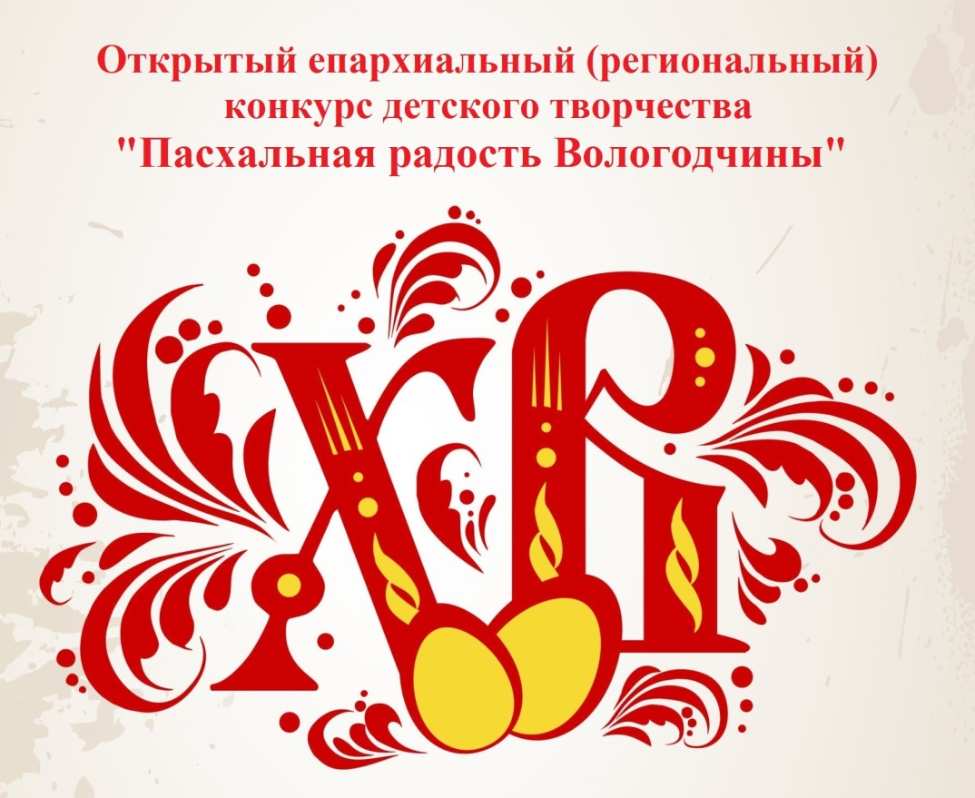

**Положение IV Открытого епархиального (регионального) конкурса детского творчества «Пасхальная радость Вологодчины».**

**1. Общие положения:**

1.1. Открытый епархиальный (региональный) конкурс детского творчества «Пасхальная радость Вологодчины» посвящен празднику Воскресения Христова (Пасхе).

1.2. Организаторами конкурса являются Отдел культуры Вологодской епархии, Отдел религиозного образования и катехизации Вологодской епархии, Автономная некоммерческая организация дополнительного образования «Центр творческого развития детей и молодёжи «СИНЕРГИЯ» г. Вологды, АНО «Центр социального обслуживания и защиты семьи, материнства и детства «С миру по нитке» г. Вологды.

1.3. Организаторы конкурса формируют Оргкомитет конкурса.

1.4.Оргкомитет информирует участников конкурса, СМИ, общественность и заинтересованные организации о конкурсе, выбирает состав жюри.

**2. Цели и задачи конкурса:**

2.1. Духовное просвещение подрастающего поколения, приобщение детей к православной культуре;

2.2. Содействие раскрытию творческого потенциала детей;

2.3. Поддержка творческой инициативы детей и педагогов, их желания найти оригинальное решение в стремлении выразить свое чувство и настроение.

**3. Состав участников конкурса:**

3.1. К участию в конкурсе приглашаются воспитанники воскресных школ, учащиеся общеобразовательных школ, воспитанники детских садов, Центров помощи детям, оставшимся без попечения родителей, учреждений культуры и дополнительного образования.

3.2. Работы могут быть выполнены индивидуально и коллективно, принимаются семейные работы детей и родителей.

3.3. Конкурс проводится в возрастных категориях: - I категория – возраст 5 – 6 лет (дошкольники);

- II категория – возраст 7 – 10 лет;

- III категория - возраст 11 – 14 лет;

- IV категория – возраст 15 – 18 лет;

- семейная работа.

**4. Условия и порядок проведения конкурса:**

4.1. Конкурс проводится в номинациях «Художественное искусство», «Декоративно-прикладное творчество».

4.2. В номинации «Художественное искусство» от участников конкурса принимаются рисунки в формате А-3 по теме конкурса в любой технике.

В номинации «Декоративно-прикладное творчество» принимаются поделки в любой технике по теме конкурса.

К работам обязательно прилагается заявка (приложение 1) и бирка с данными об участнике (приложение 2).

4.3. **Участники конкурса при передаче работы, соглашаются с обработкой их персональных данных, указанных на работе. Конкурсные работы не возвращаются.**

4.4. Работы принимаются по адресу: г. Вологда, ул. Чернышевского, 67а в Центре творческого развития детей и молодёжи «СИНЕРГИЯ» в рабочие дни с 9 до 17 часов с 1 марта по 20 апреля 2024 года.

4.5. Результаты конкурса будут опубликованы к 5 мая 2024 года. О награждении победителей конкурса будет объявлено дополнительно. Участники конкурса получают дипломы в электронном виде. Педагоги и воспитатели получают благодарственные письма в электронном виде.

**Контактные лица:**

1. Чернозёмова Елена Владимировна, помощник руководителя Отдела культуры Вологодской епархии, руководитель Воскресной школы храма Покрова Пресвятой Богородицы на Козлене, телефон – 8-911-442-65-76;

2. Русских Любовь Николаевна, координатор проектной деятельности Отдела культуры Вологодской епархии, заместитель директора по учебно-воспитательной работе АНО ДО «Центр творческого развития детей и молодёжи «Синергия», телефон – 8-905-298-39-59.

*Приложение 1*

**Заявка на участие в IV -м Епархиальном (региональном) конкурсе**

**детского творчества «Пасхальная радость Вологодчины».**

|  |  |
| --- | --- |
| Фамилия Имя Отчество (полностью) автора |  |
| Образовательное учреждение (полное название) |  |
| Возрастная категория |  |
| Номинация |  |
| Название работы |  |
| Фамилия Имя Отчество руководителя (полностью), должность |  |
| Контактный телефон (руководителя) |  |
| e-mail (руководителя) |  |

*Приложение 2*

*Образец этикетки*

|  |
| --- |
| **IV Открытый епархиальный (региональный)**  **конкурс детского творчества**  **«Пасхальная радость Вологодчины».**  Номинация:  Название работы:  Автор:  (*в случае представления коллективной работы необходимо прикрепить список всех участников коллектива)*  Возрастная категория:  Организация:  Муниципальное образование:  Педагог: |